수소전기차란?

# **주제** – 전기차

## **제목 – 수소전기차란?**

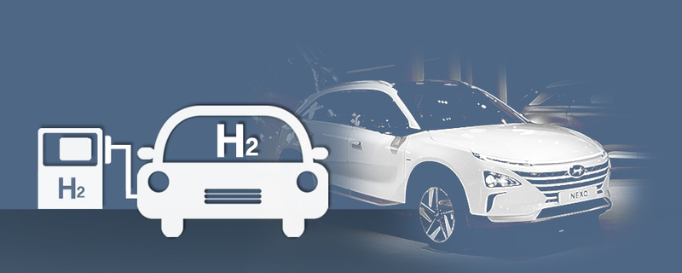

정부가 2019년도 상반기에 수소를 중요한 에너지원으로 사용하는 ‘수소 경제’ 활성화 로드맵을 내놓은 뒤 ‘수소전기차’에 대한 관심이 높아지고 있습니다. 아직은 가솔린과 디젤을 연료로 하는 내연기관차에 익숙하다 보니 수소전기차는 어떻게 구동되는지, 수소는 어디서 구하는 것인지, 전기차와는 무엇이 다른 것인지 낯선 것 투성이입니다. 수소전기차와 관련한 기본적인 것들을 알아보겠습니다.

**수소전기차란?…수소+공기→연료전지→전기→모터구동**

흔히 말하는 ‘수소차’의 정확한 이름은 수소 연료전지 자동차(FCEV·Fuel Cell Electric Vehicle)입니다. 이걸 줄여서 **수소전기차라고 부릅니다. 영어 이름에 전기(Electric)가 포함돼 있듯, 수소전기차도 전기차의 한 종류입니다.** 리튬 이온 전기차(BEV)가 배터리에서 전기를 얻는다면, 수소전기차는 수소와 산소의 화학 반응에서 생긴 전기를 사용해 모터를 구동합니다.

개발 초기에는 수소전기차가 아닌 ‘수소연료차’’(Hydrogen Fueled Car)를 만들려는 시도도 있었습니다. 수소연료차는 수소를 엔진에서 직접 연소해 생기는 열로 모터를 구동하는 것입니다. 그렇지만 열을 역학 에너지로 전환하려다 보면 효율이 낮아지는 문제가 해결되지 않았습니다. 그래서 ‘수소+산소’로 전기를 만드는 ‘연료 전지’를 자동차에 탑재하는 쪽으로 개발이 진척된 것입니다.

수소 전기차의 핵심 부품은 연료 전지 스택입니다. 연료 전지를 여럿 묶어 자동차를 움직일 정도의 충분한 전기를 생산하도록 만든 부품입니다. 연료 전지 스택과 수소 공급 장치, 공기 공급 장치, 열 관리 장치 등이 연료 전지 시스템으로 묶여 하나의 소형 발전기처럼 기능합니다.

수소 전기차의 구동 방식은 생각보다 복잡하지 않습니다. 우선 공기를 흡입해야 하는데, 이때 불순물을 제거하는 에어필터로 공기가 여과되기 때문에 수소 전기차는 공기 청정기 같은 역할도 하게 된다고 합니다. 그 뒤 수소 탱크에 있던 수소와 산소가 연료전지에서 만나 화학 반응을 거칩니다. 수소(H2)와 산소(O2)가 백금촉매를 거치며 이온으로 분리되고, 분리된 전자가 이동하면서 전기가 발생되는 방식입니다. 생산된 전기는 모터를 굴리는 데 쓰고 물은 차 밖으로 배출됩니다.

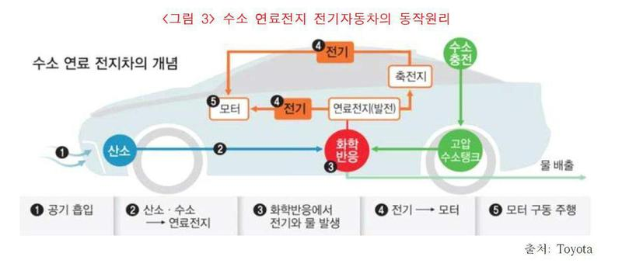

**출처 :**[**http://www.hani.co.kr/arti/economy/marketing/878983.html**](http://www.hani.co.kr/arti/economy/marketing/878983.html)